Una vez comprobado debemos realizar la segunda parte del ejercicio que consiste en crear un raster georreferenciado que comprenda las cuatro zonas.
Primero vamos a cambiar el encuadre de la vista, para ello pulsamos sobre la herramienta de zoom menos y después sobre el centro de la vista.

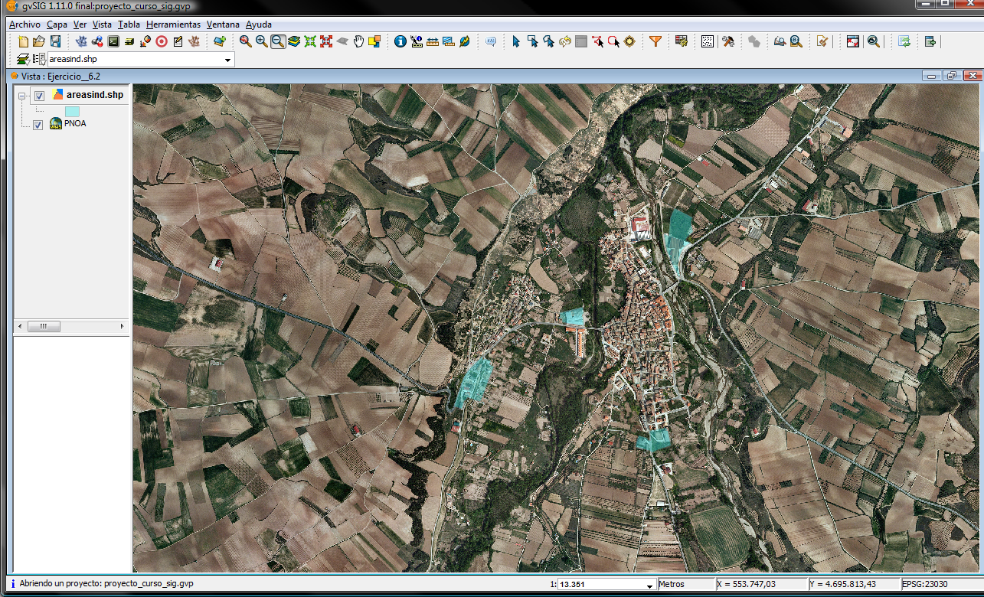

Una vez hecho vamos a Vista Exportar Salvar Vista a ráster georreferenciado y a continuación realizar una ventana en la vista que englobe las cuatro zonas industriales del municipio.

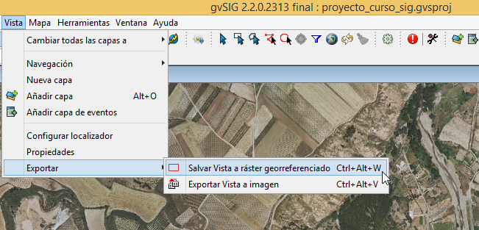

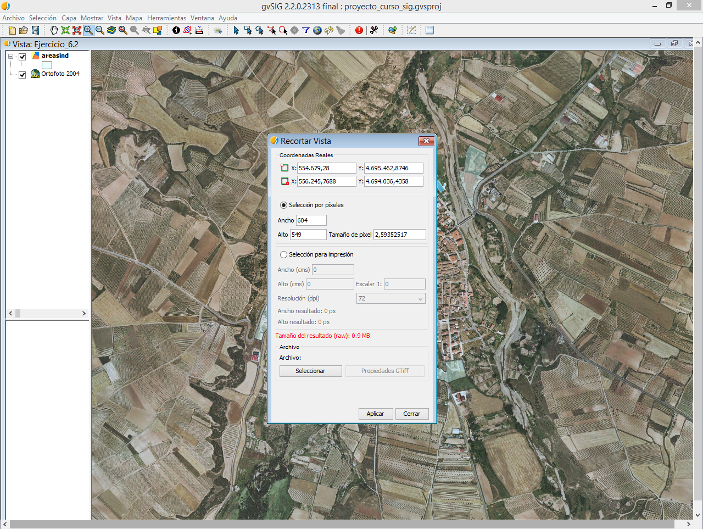

Como podemos comprobar en la imagen anterior al realizar la ventana se abre automáticamente un menú, en la parte de coordenadas podemos ajustar el tamaño de dicha ventana cambiando las coordenadas de sus esquinas, en la siguiente parte que es la de selección escogemos el método para la realización del raster, nosotros vamos a elegir Selección por impresión, de esta forma debemos introducir la escala de la imagen resultado así como su resolución (puntos por pulgadas), la escala será 10.000 y la resolución 300.
El siguiente paso consistirá en pulsar sobre el botón Seleccionar, al hacerlo se abre una nueva ventana donde indicaremos el formato de raster que deseamos (tif, jp2 y jpg), la carpeta donde lo guardaremos y el nombre del archivo, en el enunciado del problema se indica que será un fichero de extensión tif y que se llamará murillo_geo.tif y la carpeta donde se creará será C:\CURSO_FUND_SIG\Ejercicios, una vez seleccionados todos estos parámetros pulsamos el botón de Abrir.
Al volver al menú de salvar a raster podemos comprobar que se ha iluminado una nueva opción denominada Propiedades GTiff, si pinchamos sobre ella se abre una nueva ventana donde podremos variar las propiedades de la imagen resultante, aunque en principio las que están configuradas por defecto son las más recomendadas por lo que pulsaremos la opción Aceptar sin realizar ningún cambio.
Volvemos de nuevo al menú inicial y solo falta Aceptar para que comience el proceso de creación del raster.

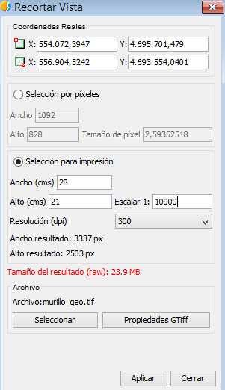

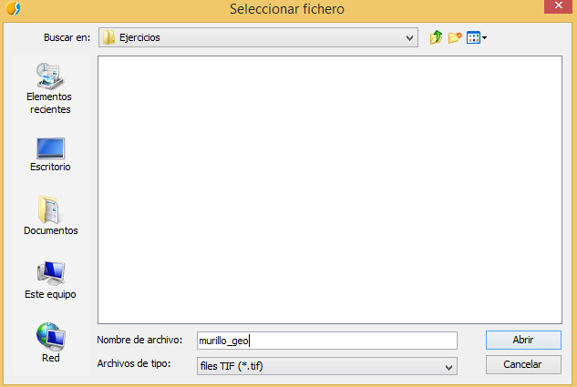

Nos aparecerá una ventana que indica el progreso de dicho proceso y una vez terminado otra ventana con las estadísticas.

